ЗАВДАННЯ 2

ПРИБЛИЗНИЙ РОЗРАХУНОК КАЛІБРОВКИ ВАЛКІВ ДЛЯ КУТКА 80×80×3 мм

Вибір режиму профілювання. Режим профілювання визначають, виходячи з розмірів вихідної заготовки і кінцевого профілю. При поштучному профілюванні кути підгинання у першій формуючій кліті приймаються у межах 4 – 8^{о} незалежно від величини співвідношення між шириною ділянки, що підгинається, і товщиною штаби. При цьому менша величина значень кута підгинання у першій формуючій кліті застосовується при формовці з більшими полками. Така величина кутів підгинання дозволяє отримати найменше перегинання кромок переднього кінця штаби усередину профілю і зменшує можливість зміщення штаби вдоль від валків.
В останніх проходах величина кутів підгинання обмежується у зв’язку з тим, що профіль у місцях підгинання зміцнюється, а запас пластичності зменшується. Крім того, величина пружинення елементів профілю знаходиться у прямій залежності від кута підгинання і зі збільшенням його підвищується, а значна величина пружинення елементів готового профілю призводить до підвищеного браку за розмірами. Радіуси закруглення у місцях згинання необхідно приймати змінними з поступовим зменшенням до кінця профілювання до розмірів, необхідних на готовому профілі. Режим профілювання за переходами наведений у табл. 2.1.

Таблиця 2.1 ‒ Кути підгинання і радіуси закруглення за переходами при профілювання кутка 80×80×3 мм

Характеристика режиму | Номер кліті
 | 1 | 2 | 3 | 4 | 5 | 6 | 7 | 8 | 9
Кут підгинання за прохід, град. | 0 | 6 | 6 | 8 | 8 | 8 | 9 | 2 | -2
Сумарний кут підгинання, град. | 0 | 6 | 12 | 20 | 28 | 36 | 45 | 47 | 45
Радіус закруглення, мм | ‒ | 6 | 6 | 5 | 4 | 3 | 3 | 3 | 3

Визначення ширини вихідної заготовки. Для визначення ширини вихідної заготовки профіль ділиться на окремі елементи ‒ прямолінійні і місця закруглення. Ширина прямолінійних ділянок визначається геометричними розмірами профілю по нейтральній лінії або середині товщини. Ширина місць закруглення визначається з урахуванням зміщення нейтральної осі деформації при згинанні.
На рис. 2.1 наведена схема для визначення ширини вихідної заготовки для профілювання кутка.
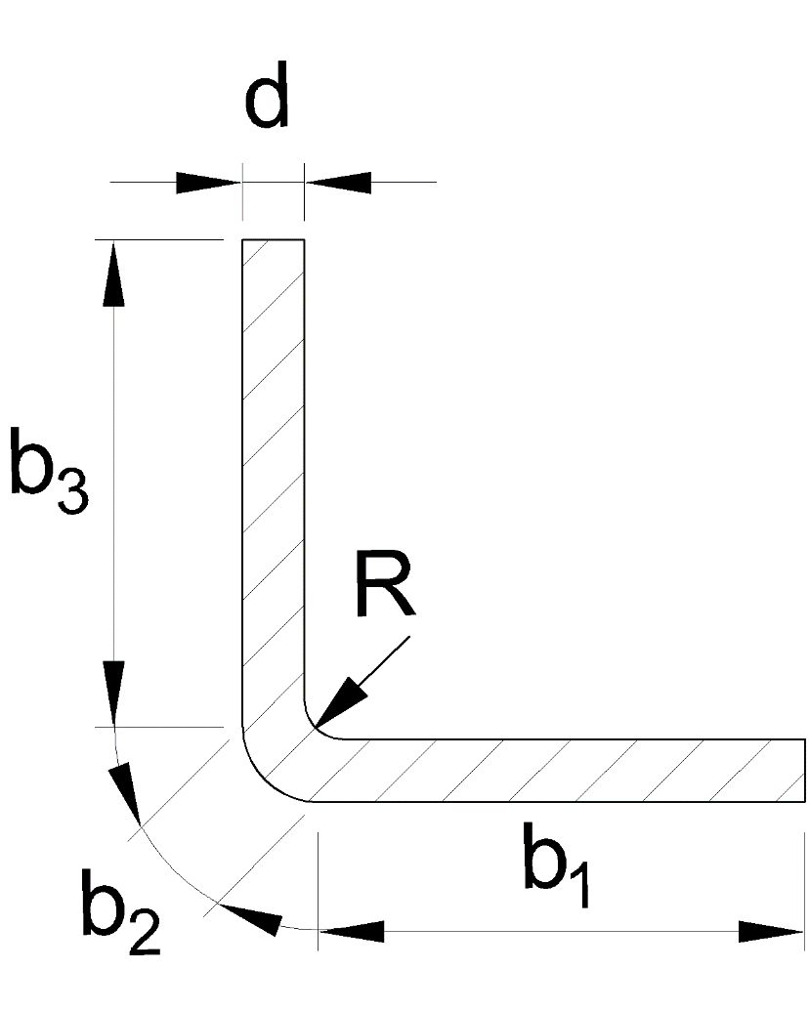

Рисунок 2.1 ‒ Схема для визначення ширини вихідної заготовки для профілювання кутка

У відповідності до конфігурації перетину профілю (рис. 2.1):

$$B=b_{1}+b_{2}+b_{3}$$

Оскільки $b_{1}=b_{3}$ то

$$B={2b}_{1}+b_{2}$$

Тут $B$ ‒ ширина вихідної заготовки;
$b_{1}=b_{3}$ ‒ ширина полок до початку закруглення;
$b_{2}$ ‒ ширина ділянки закруглення.
Ширина першої ділянки дорівнює:

$$b_{1}=B_{1}-\left(R+d\right)=80-\left(3+3\right)=74 мм,$$

де $B_{1}-ширина полки.$
Ширина другої ділянки:

$$b_{2}=\frac{π∙ρ∙α}{180}=\frac{3,14∙4,23∙90}{180}=6,64 мм,$$

де радіус закруглення по нейтральній лінії

$$ρ=R+kd=3+0,41∙3=4,23 мм.$$

Тут $α-кут підгибання, град;$
$R-$внутрішній радіус закруглення у місці згинання;
$d-$ товщина металу, що профілюється;
$k-$ коефіцієнт, що залежить від співвідношення $\frac{R}{d}$, який вибирається за табл. 2.2.

Таблиця 2.2 – Величина коефіцієнтів $k$ в залежності від співвідношення $\frac{R}{d}$
$$\frac{R}{d}$$ | $$k$$ | $$\frac{R}{d}$$ | $$k$$
0,1 | 0,23 | 0,8 | 0,40
0,2 | 0,29 | 1,0 | 0,41
0,25 | 0,31 | 1,2 | 0,42
0,3 | 0,32 | 1,3 | 0,43
0,35 | 0,34 | 1,5 | 0,44
0,4 | 0,35 | 2,0 | 0,45
0,45 | 0,36 | 3,0 | 0,46
0,5 | 0,37 | 4,0 | 0,47
0,6 | 0,38 | 5,0 | 0,48
0,7 | 0,39 | 6,5 | 0,49

Загальна ширина заготовки буде дорівнювати:

$$B_{заг}=2∙74+6,64=154,64 мм.$$

Визначення розмірів профілю за переходами. Згідно до визначеного режиму формовки (рис. 2.2) кут згинання $α=6^{о},$ а радіус закруглення $R=$ 6 мм. При цьому

$$b_{2}=\frac{π∙ρ∙2∙α_{i}}{180}=\frac{3,14∙7,35∙2∙6}{180}=1,54 мм,$$

де
$$ρ=R+kd=6+0,45∙3=7,35 мм,$$

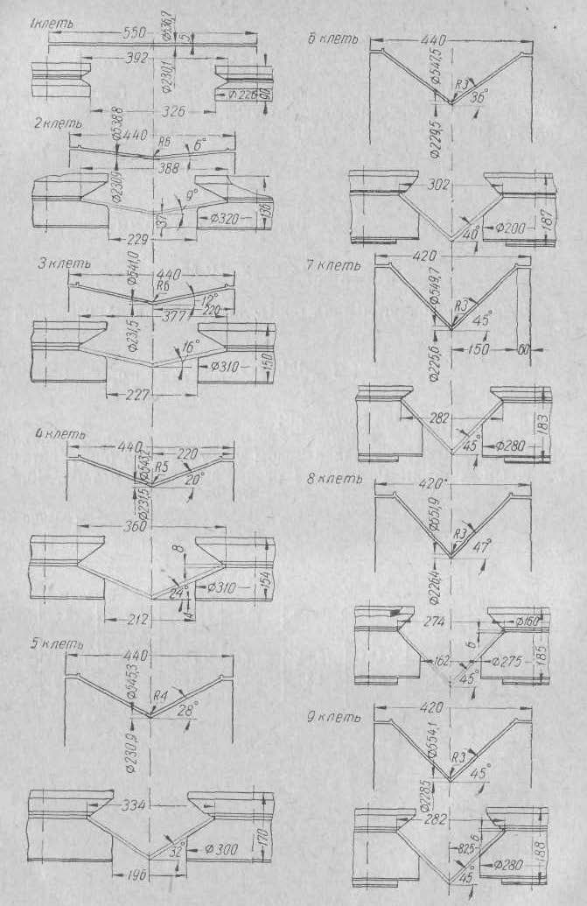

Рисунок 2.2 – Калібровка валків для профілювання кутка 80×80×3 мм
при
$$\frac{R}{d}=\frac{6}{3}=2; k=0,45.$$
Ширину полок кутка визначають, виходячи з незмінності ширини заготовки
$$b_{1}=\frac{B_{заг}-b_{2}}{2}=\frac{154,64-1,54}{2}=76,55 мм,$$
де $B_{заг}-$ ширина заготовки;
$b_{2}-$ довжина криволінійної ділянки у даному проході.
В наступних переходах розміри ділянок треба визначати аналогічним чином. Результати розрахунків наведено у табл. 2.3.

Таблиця 2.3 – Розміри ділянок профілю за переходами

Довжина дільниці, мм | Номер кліті
 | 2 | 3 | 4 | 5 | 6 | 7 | 8 | 9
$$b_{1}$$ | 76,55 | 75,78 | 75,11 | 74,73 | 74,66 | 74,00 | 73,85 | 74,00
$$b_{2}$$ | 1,54 | 3,08 | 4,42 | 5,18 | 5,32 | 6,64 | 6,94 | 6,64

Для даних, наведених у табл. 2.2 було застосовано апроксимацію дискретних даних за допомогою функції інтерполяції (interp) у програмному комплексі MathCAD Prime 6 і отримано графік на рис. 2.3.
Рисунок 2.3 – Інтерполяція даних табл. 2.2

Нижче наведено лістинги розрахунків розмірів ділянок профілю за переходами у програмному комплексі MathCAD Prime 6 для формуючих клітей 2 – 9. Отримані розрахункові дані занесено до табл. 2.3.

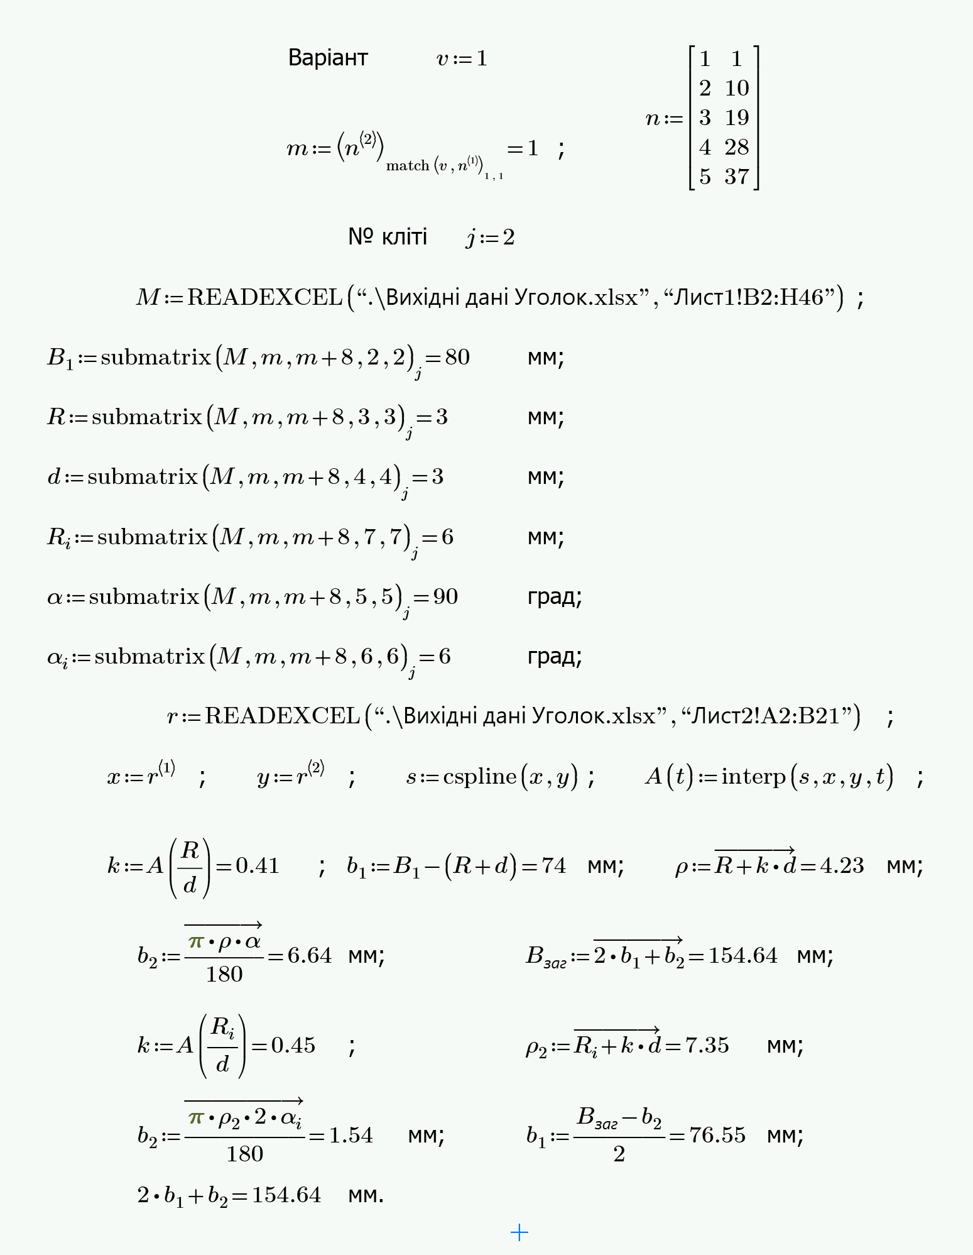

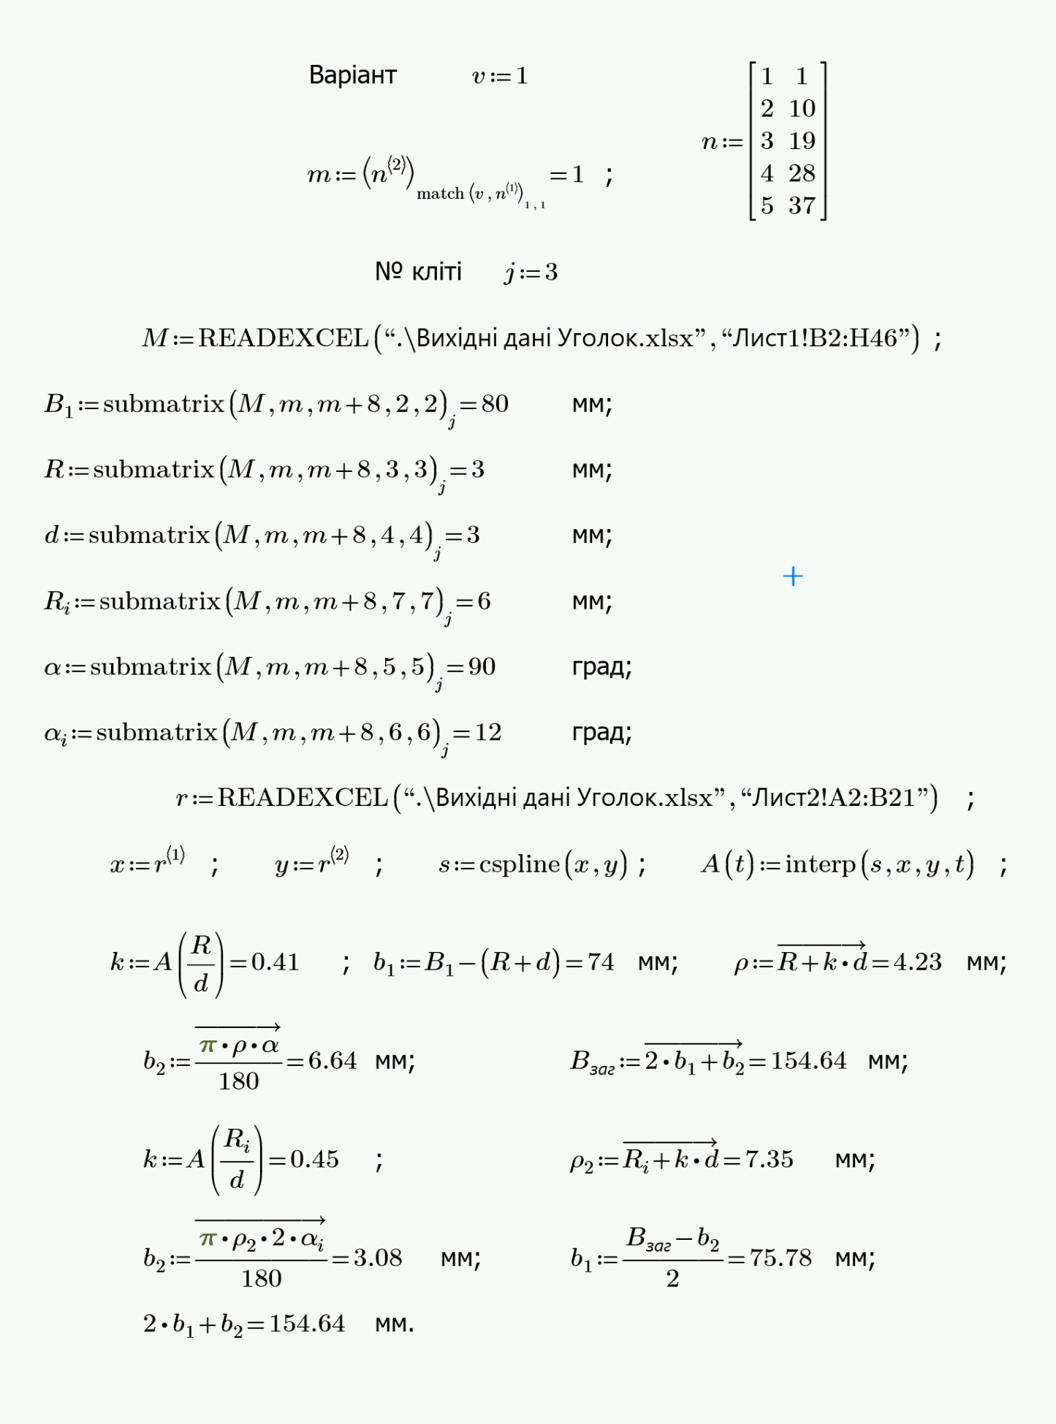

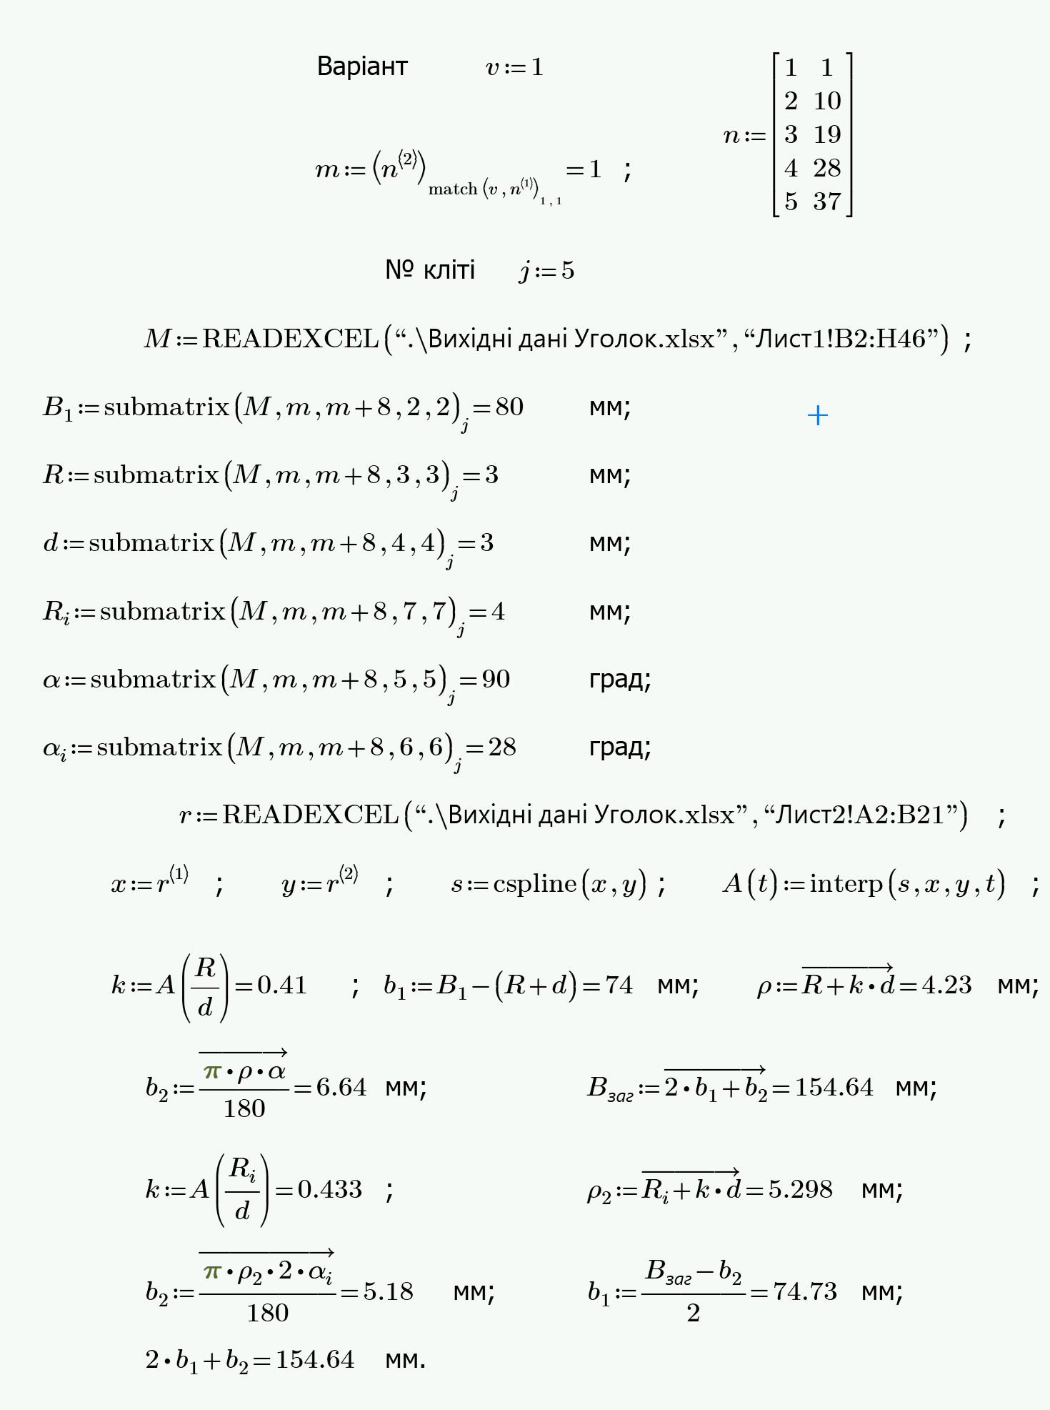

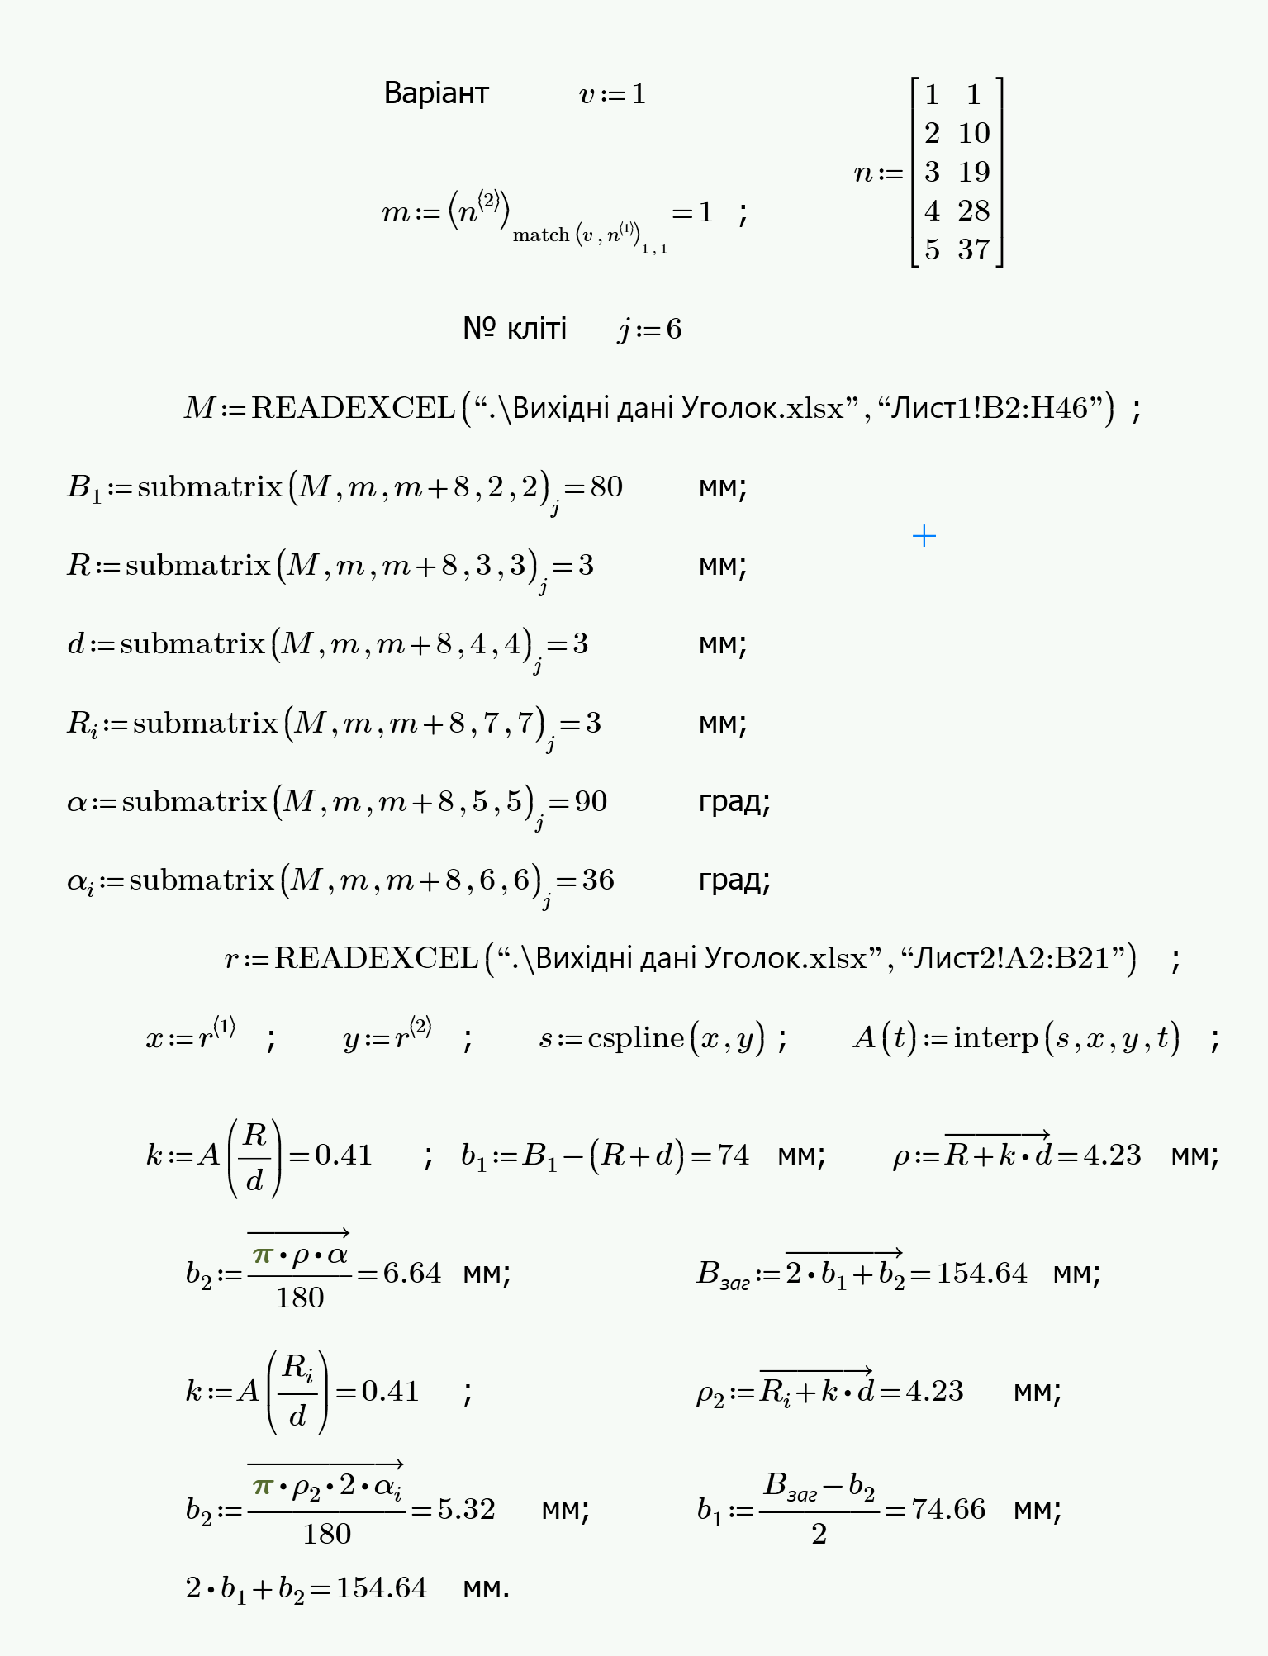

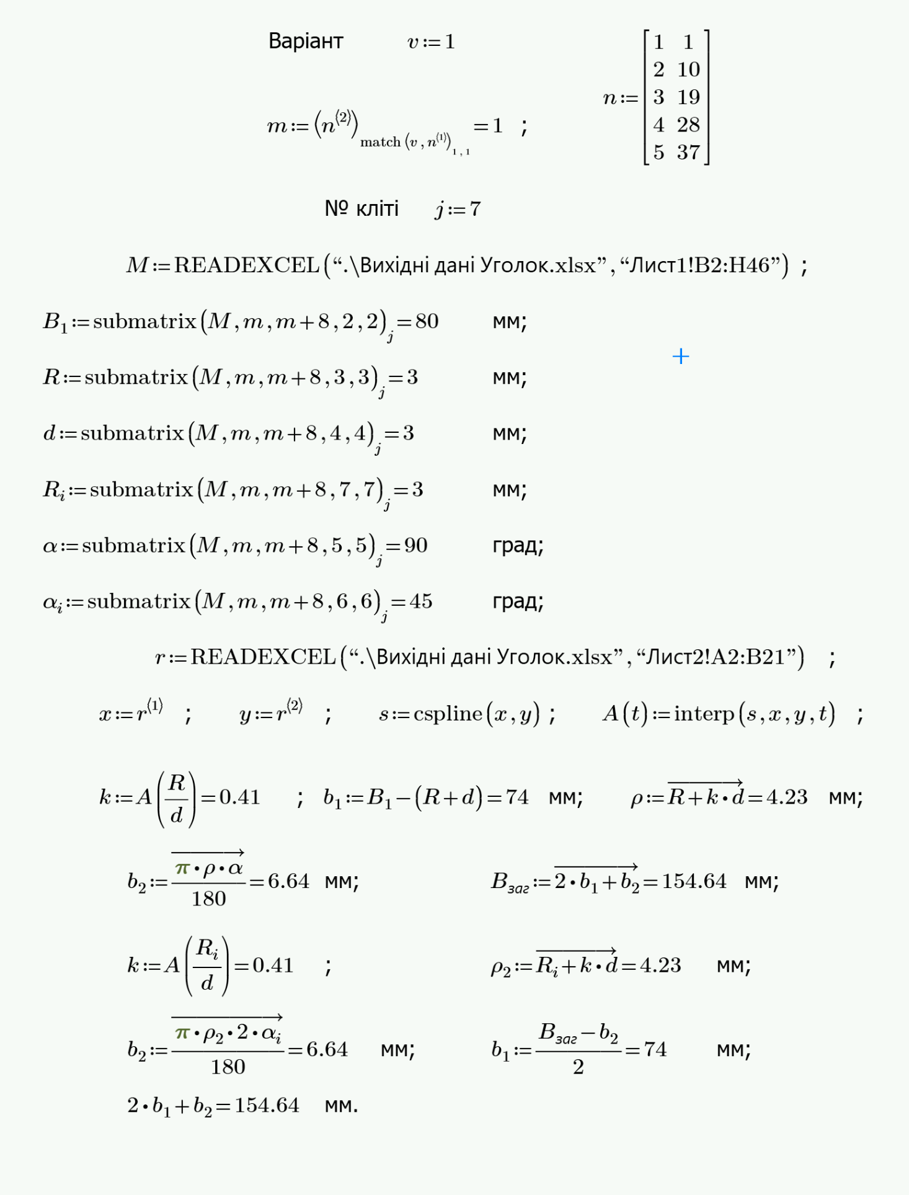

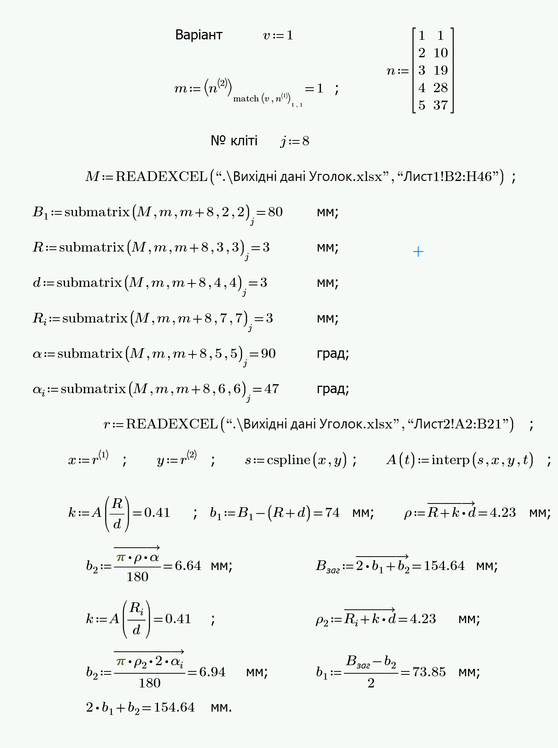

За даними, наведеними у табл. 2.3 будуємо графіки залежності ширини дільниць від номера проходу (рис. 2.4).

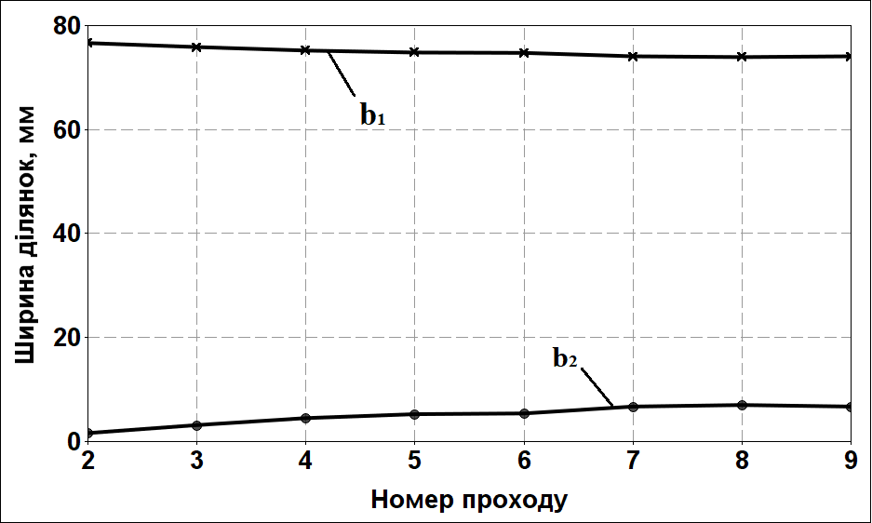

Рисунок 2.4 ‒ Графіки залежності ширини дільниць від номера проходу

У табл. 2.4 наведено варіанти індивідуальних завдань для самостійної роботи студентів.

Таблиця 2.4 – Варіанти індивідуальних завдань для самостійної роботи студентів

Варіант | Номер кліті | B₁ | R | d | α | α_{i} | R_{i}
1 | 1 | 80 | 3 | 3 | 90 | 0 | 0
1 | 2 | 80 | 3 | 3 | 90 | 6 | 6
1 | 3 | 80 | 3 | 3 | 90 | 12 | 6
1 | 4 | 80 | 3 | 3 | 90 | 20 | 5
1 | 5 | 80 | 3 | 3 | 90 | 28 | 4
1 | 6 | 80 | 3 | 3 | 90 | 36 | 3
1 | 7 | 80 | 3 | 3 | 90 | 45 | 3
1 | 8 | 80 | 3 | 3 | 90 | 47 | 3
1 | 9 | 80 | 3 | 3 | 90 | 45 | 3
2 | 1 | 80 | 3 | 2 | 90 | 0 | 0
2 | 2 | 80 | 3 | 2 | 90 | 6 | 6
2 | 3 | 80 | 3 | 2 | 90 | 12 | 6
2 | 4 | 80 | 3 | 2 | 90 | 20 | 5
2 | 5 | 80 | 3 | 2 | 90 | 28 | 4
2 | 6 | 80 | 3 | 2 | 90 | 36 | 3
2 | 7 | 80 | 3 | 2 | 90 | 45 | 3
2 | 8 | 80 | 3 | 2 | 90 | 47 | 3
2 | 9 | 80 | 3 | 2 | 90 | 45 | 2
3 | 1 | 80 | 3 | 4 | 90 | 0 | 0
3 | 2 | 80 | 3 | 4 | 90 | 6 | 6
3 | 3 | 80 | 3 | 4 | 90 | 12 | 6
3 | 4 | 80 | 3 | 4 | 90 | 20 | 5
3 | 5 | 80 | 3 | 4 | 90 | 28 | 4
3 | 6 | 80 | 3 | 4 | 90 | 36 | 4
3 | 7 | 80 | 3 | 4 | 90 | 45 | 3
3 | 8 | 80 | 3 | 4 | 90 | 47 | 3
3 | 9 | 80 | 3 | 4 | 90 | 45 | 3
4 | 1 | 80 | 3 | 5 | 90 | 0 | 0
4 | 2 | 80 | 3 | 5 | 90 | 0 | 6
4 | 3 | 80 | 3 | 5 | 90 | 6 | 6
4 | 4 | 80 | 3 | 5 | 90 | 12 | 5
4 | 5 | 80 | 3 | 5 | 90 | 20 | 4
4 | 6 | 80 | 3 | 5 | 90 | 28 | 4
4 | 7 | 80 | 3 | 5 | 90 | 36 | 4
4 | 8 | 80 | 3 | 5 | 90 | 45 | 3
4 | 9 | 80 | 3 | 5 | 90 | 47 | 3
5 | 1 | 80 | 3 | 6 | 90 | 0 | 0
5 | 2 | 80 | 3 | 6 | 90 | 6 | 6
5 | 3 | 80 | 3 | 6 | 90 | 12 | 6
5 | 4 | 80 | 3 | 6 | 90 | 20 | 5
5 | 5 | 80 | 3 | 6 | 90 | 28 | 5
5 | 6 | 80 | 3 | 6 | 90 | 36 | 4
5 | 7 | 80 | 3 | 6 | 90 | 45 | 3
5 | 8 | 80 | 3 | 6 | 90 | 47 | 3
5 | 9 | 80 | 3 | 6 | 90 | 45 | 3

Примітка: варіант 1 – це приклад розрахунку, наведений у цьому завданні.

